Приложение А

РУКОВОДСТВО ПОЛЬЗОВАТЕЛЯ
РАЗРАБОТКА ПРОГРАММНОГО ПРИЛОЖЕНИЯ ДЛЯ МАГАЗИНА ИГРУШЕК
УП01 ИС131.Х1379.34 ОС

2026

Содержание

1 Общие сведения о программе 26
2 Описание установка 28
3 Описание запуска 29
4 Описание пользовательского интерфейса 30
5 Сообщения пользователю 33

Общие сведения о программе

Программный продукт «МагазинИгрушек» создан для компании, специализирующейся на продаже детских товаров, и ориентирован на автоматизацию складского и заказного учета. Система позволяет оптимизировать деятельность менеджеров и администраторов, контролировать актуальные остатки продукции, отслеживать скидочные предложения, быстро получать сведения об ассортименте, а также гибко настраивать уровень доступа к функционалу в соответствии с ролью пользователя. Интегрированная база данных минимизирует время поиска необходимой информации и гарантирует достоверность сведений о складских запасах.
Приложение обеспечивает накопление и хранение данных об игрушках, зарегистрированных пользователях, оформленных заказах и пунктах получения. Карточка товара содержит следующую информацию: уникальный артикул, название, категорийную принадлежность, подробное описание, данные о производителе и поставщике, стоимость, единицу измерения, объем остатков на складе, процент текущей скидки и изображение. В системе ведется детализированный реестр заказов с указанием клиента и выбранного пункта выдачи.
В функционал менеджера входит наполнение и актуализация товарной базы, применение фильтров и сортировка ассортиментного перечня, а также ознакомление с заказами. Администратор наделен расширенными полномочиями, позволяющими добавлять, корректировать и удалять как позиции каталога, так и заказы. Авторизованные покупатели и неавторизованные гости могут лишь просматривать каталог без возможности внесения изменений.
В структуру базы заложена возможность наглядного отображения данных: позиции со скидкой, превышающей 17%, маркируются бежевым фоном, а отсутствующие в наличии товары выделяются голубой подсветкой в столбце количества. Реализована функция завершения сеанса для входа под другой учетной записью.
Благодаря продуманной архитектуре, основанной на паттерне MVVM, при возникновении новых бизнес-задач существует возможность оперативно расширить функциональность программы за счет внедрения дополнительных модулей.
Программное обеспечение «МирИгрушек» может быть востребовано в сфере розничной и оптовой реализации игрушек.

Описание установка

Программное обеспечение «МирИгрушек» может быть свободно установлено на компьютер в любой, удобный для пользователя каталог.
Системные требования:
- операционная система: Windows XP или выше;
- процессор: с частотой не менее 1 ГГц;
- оперативная память: не менее 2 ГБ;
- свободное место на диске: не менее 100 МБ.
Наличие установленного Microsoft SQL Server (или доступ к серверу БД).

Описание запуска

Рекомендуется создать ярлык на рабочем столе для запуска программы. Для этого скопировать ярлык из папки с программой на рабочий стол.
Запуск программы осуществляется двойным щелчком по ярлыку или путем запуска исполняемого файла UP01.exe.
При первом запуске программа проверит подключение к базе данных. В случае успешного подключения откроется окно авторизации.
Порядок установки:
Скопировать папку с программой в удобный каталог (например, C:\Program Files\МирИгрушек).
Убедиться, что на компьютере или в сети доступен сервер Microsoft SQL Server с базой данных.
При необходимости изменить строку подключения к базе данных в файле конфигурации (для разработчика).
Создать ярлык для запуска программы (рекомендуется).

Описание пользовательского интерфейса

При запуске программы появляется окно авторизации с логотипом компании (иконкой) и полями для ввода учетных данных. Окно представлено на рисунке 11.

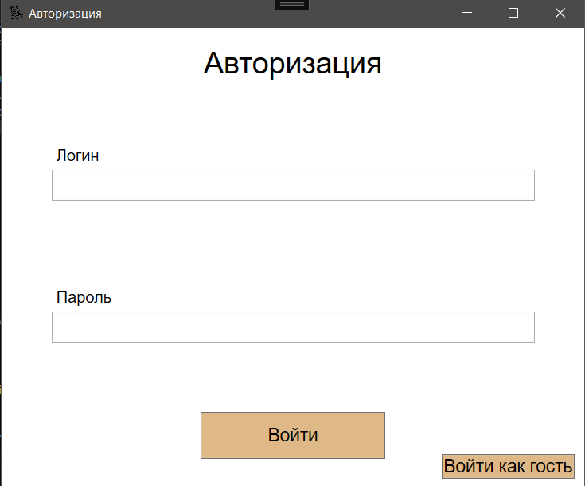
Рисунок 11 – Окно авторизации

Здесь имеются:
- Поле ввода «Логин» – для ввода электронной почты пользователя.
- Поле ввода «Пароль» – для ввода пароля.
- Кнопка «Вход» – для аутентификации зарегистрированного пользователя.
- Кнопка «Войти как гость» – для входа без авторизации с ограниченными правами.
- При успешной авторизации или входе как гость открывается главное окно программы.
Главное окно содержит навигационную панель, информацию о текущем пользователе и область отображения контента. Окно представлено на рисунке 12.

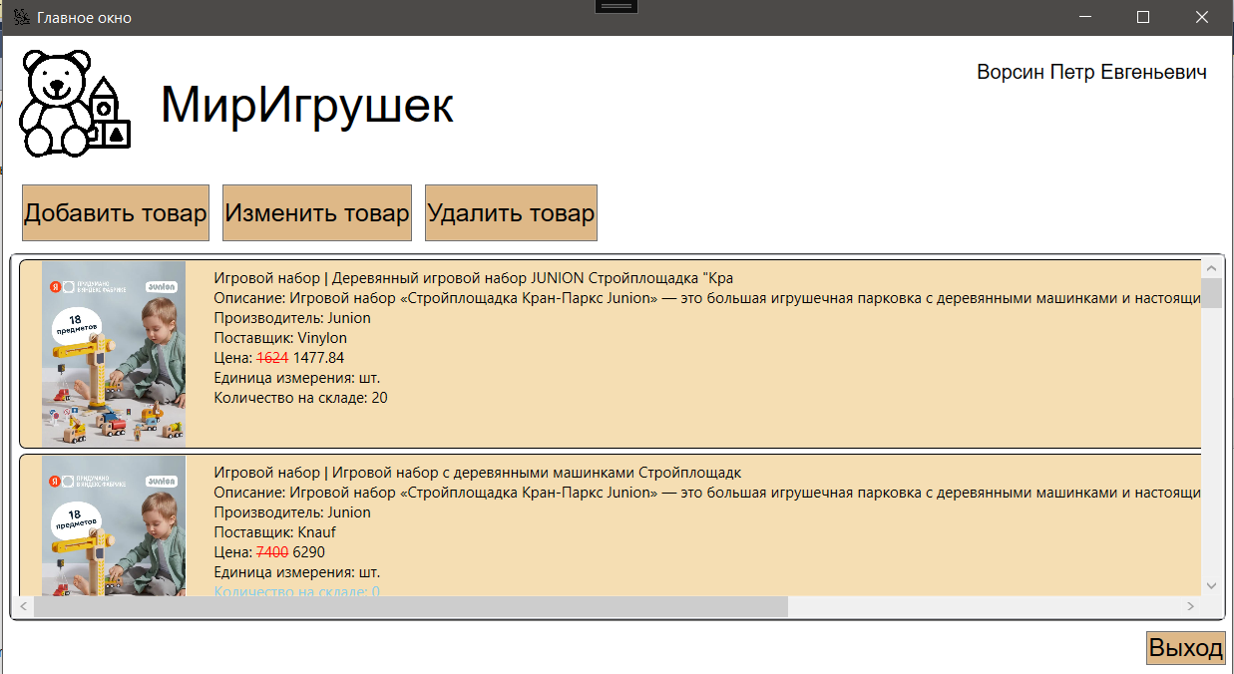
Рисунок 12 – Главное окно

Элементы главного окна:
- Логотип компании – отображается слева в верхней панели;
- Панель с кнопками «Добавить товар», «Изменить товар», «Удалить товар» – кнопки предназначены для администратора, позволяют добавить, изменить или удалить товар;
- Информация о пользователе – отображаются ФИО и роль текущего пользователя в правом верхнем углу;
- Область отображения – занимает большую часть окна, служит для отображения информации о товаре;
- Кнопка «Выход» – для завершения сеанса и возврата к окну авторизации.
Визуальные индикаторы:
- бежевый фон (#FFDEAD) – товар имеет скидку более 17%;
- голубая строка количества – товар отсутствует на складе (количество = 0);
- перечеркнутая красная цена – на товар действует скидка, рядом указана итоговая цена черным цветом.
Каждая карточка товара содержит:
- фотографию товара (при отсутствии отображается заглушка picture.png);
- категорию и наименование товара;
- описание товара;
- производителя и поставщика;
- цену (с учетом скидки);
- единицу измерения;
- количество на складе;
- действующую скидку (в процентах в правой части).
Раздел «Добавление/Изменение товара» доступен только для пользователей с ролью «Администратор». В текущей версии программы реализован интерфейс раздела, наполнение данными будет добавлено в следующих версиях. Окно представлено на рисунке 14.

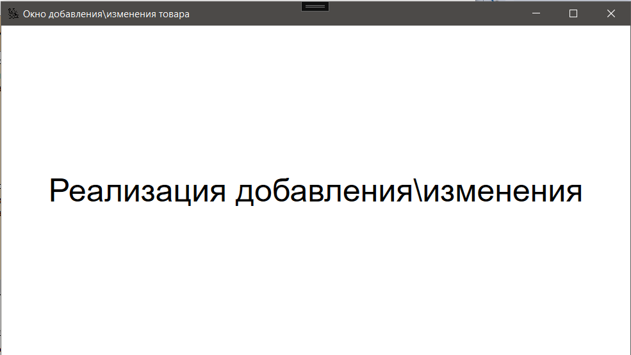
Рисунок 14 – Окно «Добавление\изменение товара»

Сообщения пользователю

При работе с программой пользователь может получать различные информационные сообщения и предупреждения.
При вводе неверного логина или пароля появляется сообщение об ошибке. Сообщение представлено на рисунке 16.

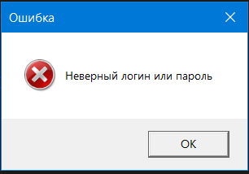
Рисунок 16 – Сообщение о неверных учетных данных

При попытке входа с пустыми полями логина или пароля программа выдает сообщение. Сообщение представлено на рисунке 17.

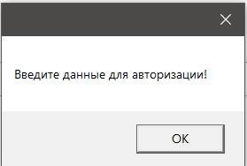
Рисунок 17 – Сообщение о незаполненных полях

При возникновении проблем с подключением к базе данных программа выводит сообщение об ошибке сервера. Сообщение представлено на рисунке 19.
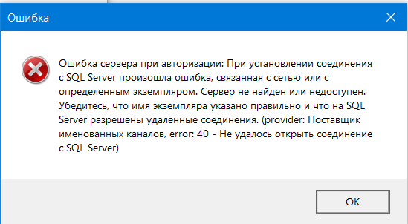
Рисунок 19 – Сообщение об ошибке подключения к БД

